**Project File Manager**

**Manual de uso**

**Modelo de Datos**

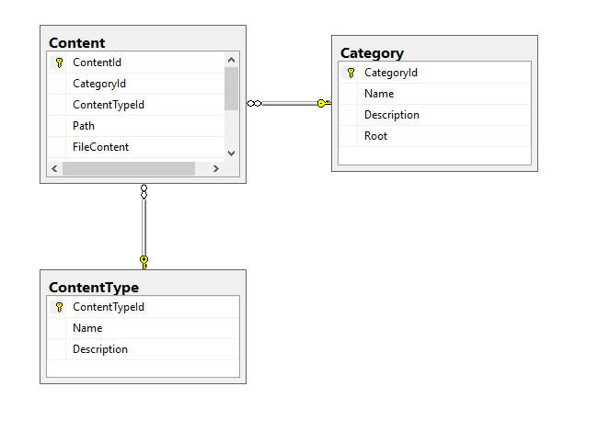

**Datos de Ejemplo**

Category

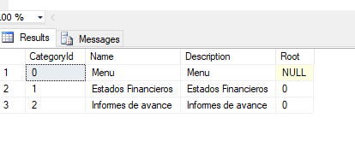

ContentType

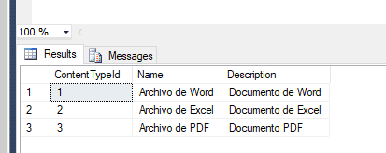

**Pantalla Principal**

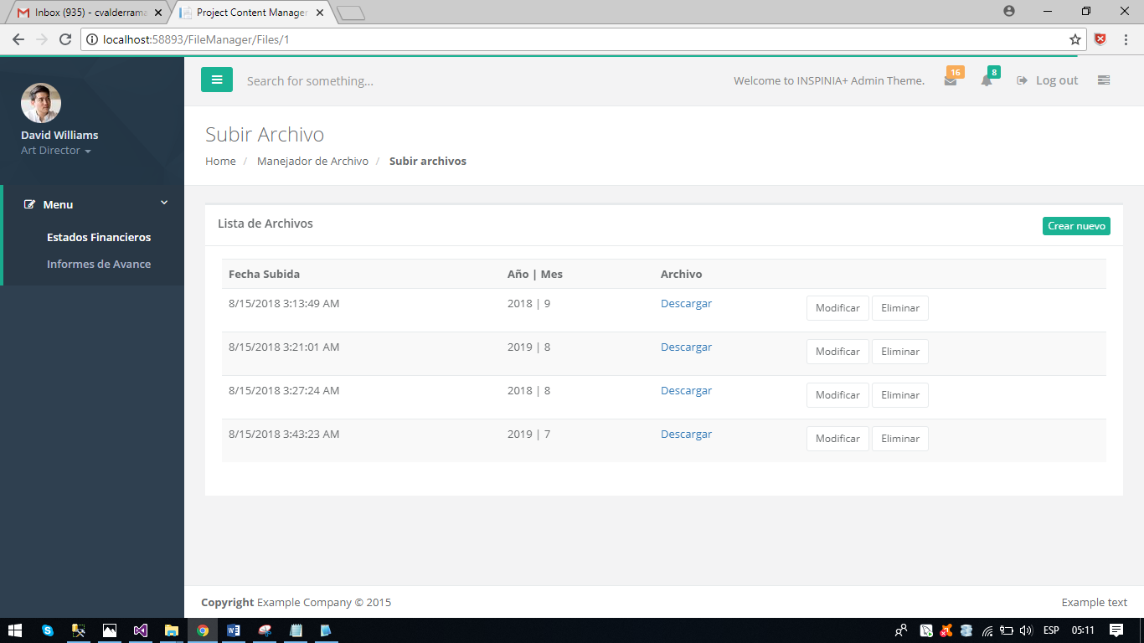

Cada elemento del menú debe ser creado de acuerdo a la tabla Category en el orden tal cual está en el archivo _Navigation.html

El elemento **Menu** sería el elemento raíz con código 0, y a partir de ahí correlativo.

Para esta versión es estático, luego se implementará de forma dinámica.

En este listado permite descargar el archivo directamente.

**Crear Nuevo Archivo**

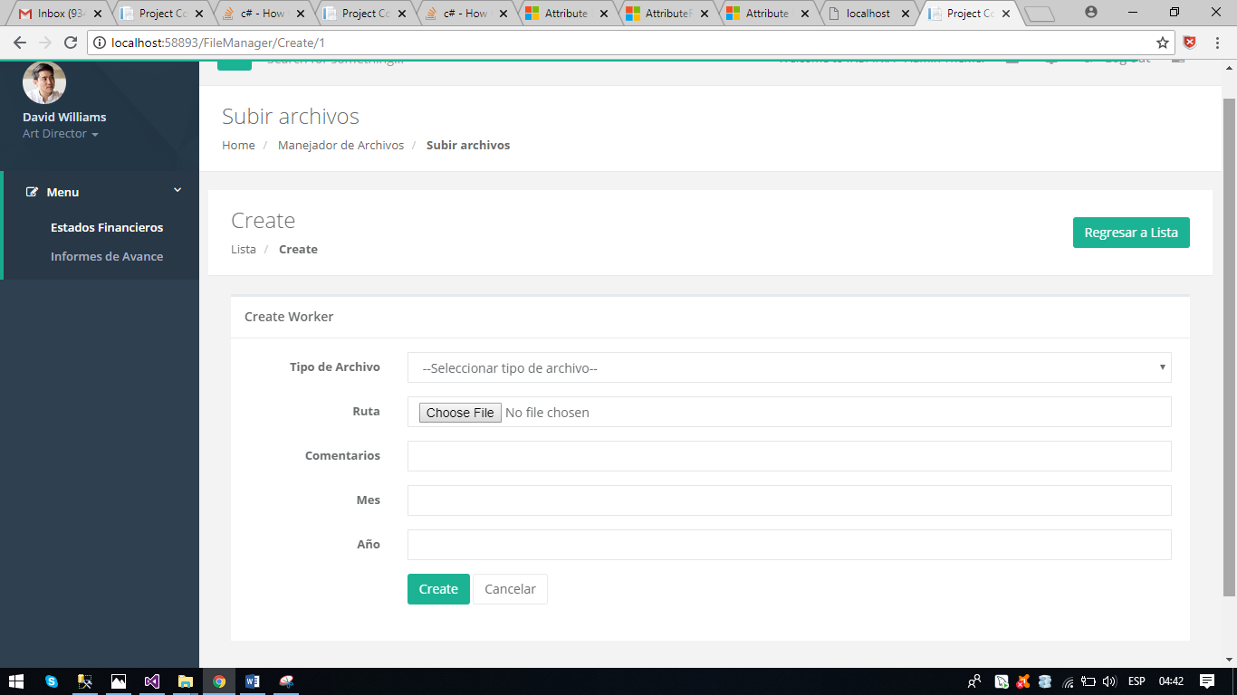

Aquí permite subir un único archivo.

**Base de Datos**

Cadena de Conexión:

<add name="**ContentManagerModel**" connectionString="data source=localhost;initial catalog=ProjectContentManagerDb;integrated security=True;MultipleActiveResultSets=True;App=EntityFramework" providerName="System.Data.SqlClient" />

Ubicación de Scripts

* projectcontentmanager\Scripts\tables.sql
* projectcontentmanager\Scripts\data.sql